P 233 n° 67

parité d’une fonction.
(page 220)

fonction paire :
la courbe est symétrique par rapport à l’axe des ordonnées
on a

fonction impaire :
la courbe est symétrique par rapport à l’origine du repère
on a

exemples :

on cherche l’expression de

on teste pour

comme la fonction n’est ni paire, ni impaire.

on cherche l’expression de

donc
donc la fonction est impaire.

Variations d’une fonction

P 279 n° 1
Ensemble de définition
: l’image de 1 par la fonction est 0.
La fonction est croissante sur l’intervalle
elle est décroissante sur et sur
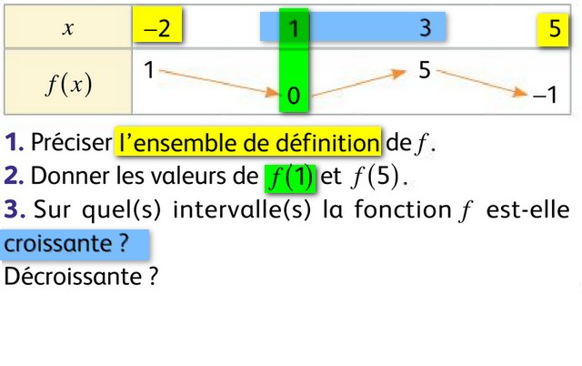

p 279 n° 3


